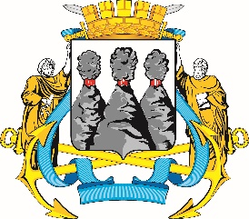
ГОРОДСКАЯ ДУМА
ПЕТРОПАВЛОВСК-КАМЧАТСКОГО ГОРОДСКОГО ОКРУГА

РЕШЕНИЕ

от 30.01.2019 № 355-р
17-я (внеочередная) сессия
г.Петропавловск-Камчатский

О награждении Почетной грамотой Городской Думы Петропавловск-Камчатского городского округа Шохиной Аллы Владимировны

В соответствии с Решением Городской Думы Петропавловск-Камчатского городского округа от 31.10.2013 № 145-нд «О наградах и почетных званиях Петропавловск-Камчатского городского округа» Городская Дума Петропавловск-Камчатского городского округа

РЕШИЛА:

1. Наградить Почетной грамотой Городской Думы Петропавловск-Камчатского городского округа за многолетний добросовестный труд в сфере образования, профессиональные заслуги и в связи с 60-летним юбилеем
Шохину Аллу Владимировну – методиста отдела образования Управления образования администрации Петропавловск-Камчатского городского округа.
2. Разместить настоящее решение на официальном сайте Городской Думы Петропавловск-Камчатского городского округа в информационно-телекоммуникационной сети «Интернет».

Председатель Городской Думы Петропавловск-Камчатского  городского округа |  | Г.В. Монахова

